土木工程学院创新工作室屏风卡位需求书
一、货物需求一览表及技术规格
序号 | 品名 | 要求说明 | 数量 | 单位 | 备注
 | 屏风卡位 | 规格：850mmW×500mmD×1100 mmH  材质：30mm厚铝合金边框，面贴三胺环保型防火板，颜色多样。基材为松木贴海棉，台面材料为25mm厚富美佳环保型防火面板,优质PVC封边,甲醛释放量≤0.15g/kg。2.0厚电镀脚架。专业办公款式。 | 72 | 套 | 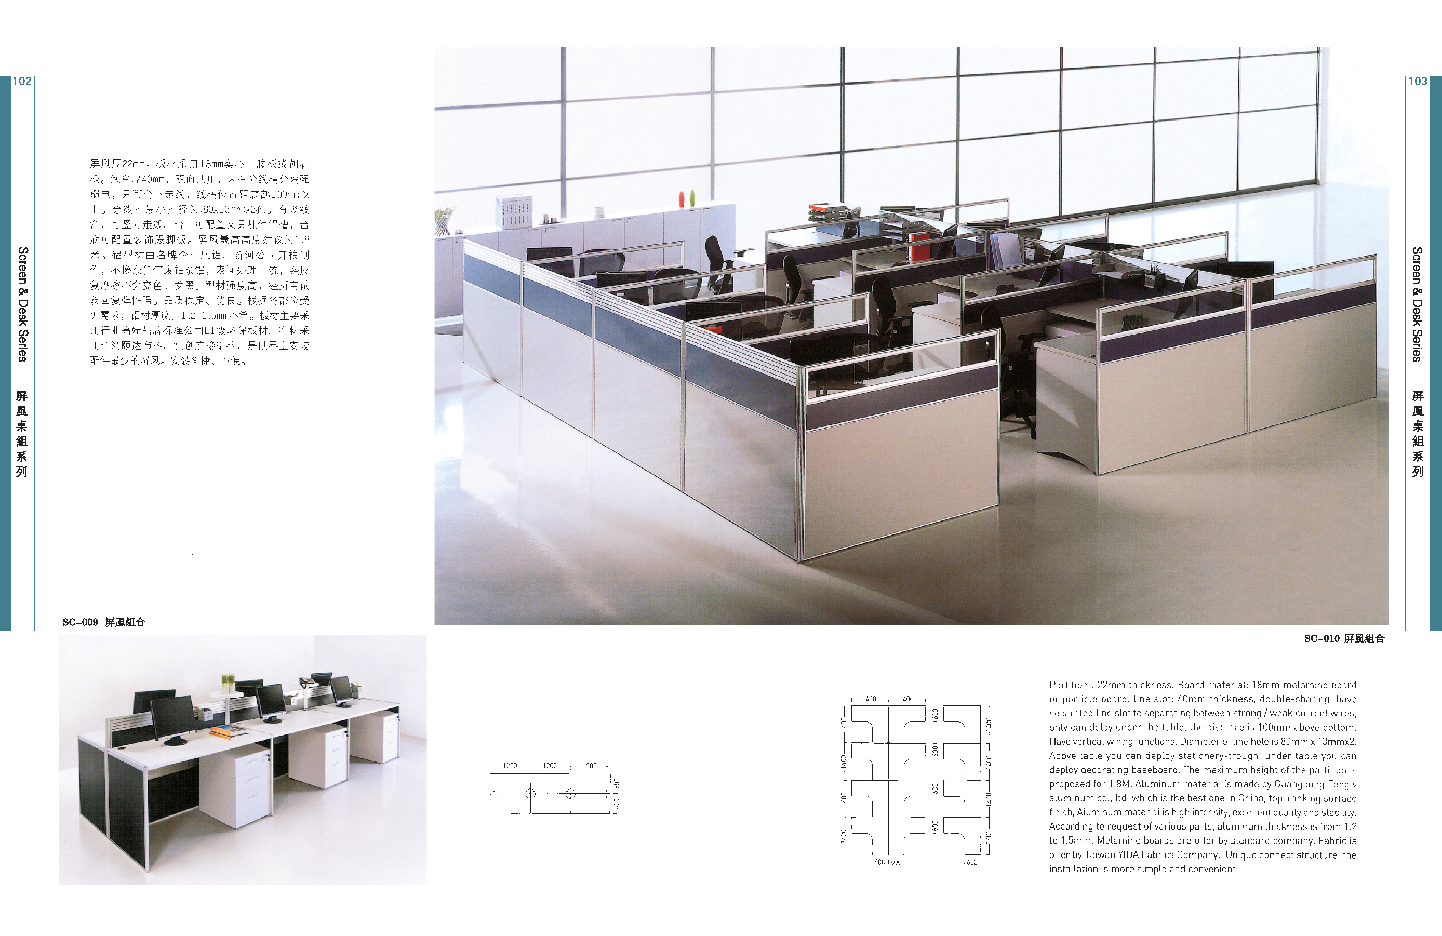
 | 职员椅 | 材料：面料采用进口黑色网布饰面，布绒色泽亮丽、多样、阻燃、耐磨性强。采用密度大于30#以上海绵,并加蓬绵,软硬适中,弹性能好,不变形。全尼脚架。 | 72 | 套 | 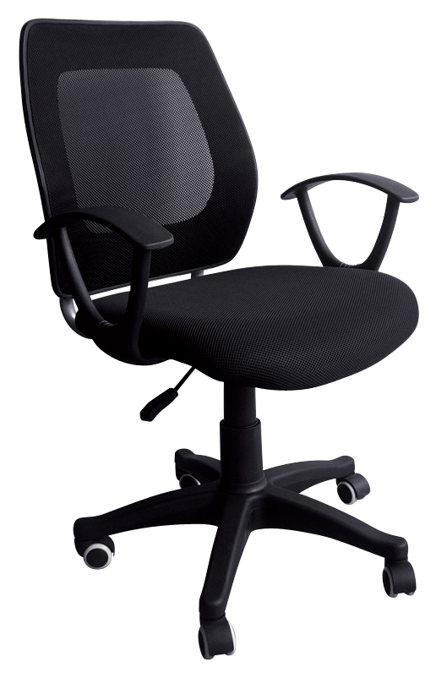
 | 键盘架 | 材料：3.5寸宽道轨，台湾PVC塑胶，带笔盒。 | 72 | 套 | 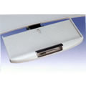
 | 活动推柜 | 材料：25mm厚美国进口富美佳防火板，台湾PVC工程塑胶封边。黑色钢屉加装承载轮设计,有效减轻导轨负荷,延长推柜寿命。 | 72 | 套 | 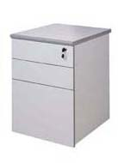
要求说明：
1、参加投标的供应商必须具备合法的独立法人资格，有多年从事本行业经验的专业公司，注册资金高于人民币100万元（含100万元）。
2、货物必须是全新的合法的。
3、供应商必须对所提供货物的知识产权负责。
4、货物需提供至少三年的保修期。
5、交货时间：合同签订后二十日内。
6、投标人若是非深圳企业必须在深圳有本公司合法的分支经营机构或售后服务机构。

